

NewsMap
需求分析文档

软件学院
2017年5月1日
文档管理信息表
主题 | NewsMap需求分析文档
版本 | 1.0
关键字 | NewsMap e-charts python 爬虫 lucence
参考文档 | 无
创建时间 | 2017年5月1日
创建人 | 刘华秋
修订人员 | 无
最新发布日期 | 2017年5月1日

【摘要】
随着人们经济水平提高和信息技术的发展，新闻的媒介从最初的从报纸获取有限的信息，已经转变到了现在的从互联网获取海量的信息。各类信息的泛滥使得信息的整合愈发必不可缺。newmap便是一个利用资源整合技术对海量新闻进行整合，并以友好、可视化的方式向用户展现的一个项目。
经过研究调查，我们小组采用python进行新闻扒取，使用e-charts套件进行前端开发，jieba分词库进行分词，lucence作为搜索引擎，来开发设计newsmap。其开发开发包括较多的计算机技术（程序设计、数据结构和软件工程等），具有较强的综合性。

本文的内容主要有以下五个方面:
1、选题背景及价值
2、系统分析阐述，包括主要研究内容、研究目标等其他性能分析
3、开发要求
4、“newsmap”的设计。
5、 用户界面简要设计

- 绪论
1.1选题的意义和价值
随着人们经济水平提高和信息技术的发展，新闻的媒介从最初的从报纸获取有限的信息，已经转变到了现在的从互联网获取海量的信息。各类信息的泛滥使得信息的整合愈发必不可缺。newmap便是一个利用资源整合技术对海量新闻进行整合，并以友好、可视化的方式将从新闻门户网站上搜集到的新闻按照时间维度和地理纬度展示给用户，并提供搜索服务，让用户快速了解到何时何地发生了何事。这使得用户面对的海量新闻无处着眼的问题得以解决，十分有价值。
同时，它具有较强的综合性，系统开发过程中运用多种计算机技术（程序设计、数据结构和软件工程等）。在编写这个系统的整个过程中，学习或运用的不仅仅是这段时间在课堂汲取的知识，更多的来自于前沿的学术理论思想，与前沿科技接轨，达到综合锻炼所学知识的目标。

1.2研究、开发内容
参阅一些文献，结合现有技术，基于程序设计的基本原理，设计并开发一个具有信息扒取、友好的地图展示、信息搜索等模块的newsmap。

二、系统分析

2.1 前端基本需求描述
2.1.1界面简洁美观易于操作。
2.1.2根据用户的操作准确的向后台请求数据。
2.1.3根据后台返回的数据，准确地将数据显示在新闻地图上。
2.1.4前端应包括以下几个部分①按省市划分的地图；②搜索框和搜索按钮；③时间滑块；。
2.1.5用户未进行搜索时，鼠标放在某省市的上方，悬浮窗显示该省市在时间滑块所指示的时间内所产生的新闻的数量。用户进行搜索后，鼠标放在某省市的上方，悬浮窗显示该省市在时间滑块所指示的时间内所产生的所有新闻的标题。当用户进行点击操作后，跳转到新的页面，显示所有相关的新闻，再次点击新闻标题可以查看新闻的详细信息。

2.2 新闻扒取模块基本需求描述

爬取中国新闻网各个省份每天的新闻，并存入mysql数据库。可以高效地实现两种查询：①给定地点，迅速查询发生在此地点的所有新闻。②给定标题，查询新闻内容。

2.3 新闻检索模块基本需求描述

2.4小结
基于apache lucene的索引表将新闻的关键字与新闻的标题建立了映射。Mysql数据库将新闻的标题与新闻的其他信息进行映射。基于近义词库的语义处理系统将输入的关键字进行分词后，将分词后的近义词加入关键字集，并使用索引表完成映射。根据新闻标题和内容中的词语与关键字的吻合比例，对索引表的输出结果进行排序。最后，使用数据库进行映射，返回有序的搜索结果，并在前端呈现。

三、开发要求
1、总体功能要求
本指南规定开发者采用Java进行开发,完成“系统分析”中所述的需求。
2、软件开发平台要求
开发者开发的软件必须能够在windows平台上正常运行。
3、开发工具或技术体系：
爬取：Python 使用pycharm
后端：Java 使用itellij IDEA
前端：Javascript + html 使用webstorm
4、软件开发
软件开发必须严格按照软件工程的要求进行。

- 程序设计流程图
4.1 新闻扒取模块流程设计图
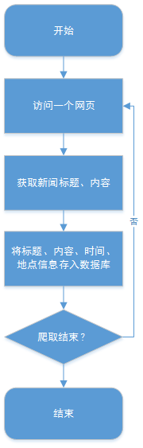
4.2 新闻检索模块流程设计图

五、用户界面
在用户界面设计上，采用了框架结构，提供直观的操作。整个用户界面风格简约、操作简便，用户体验将非常好。
前期原型示意图：
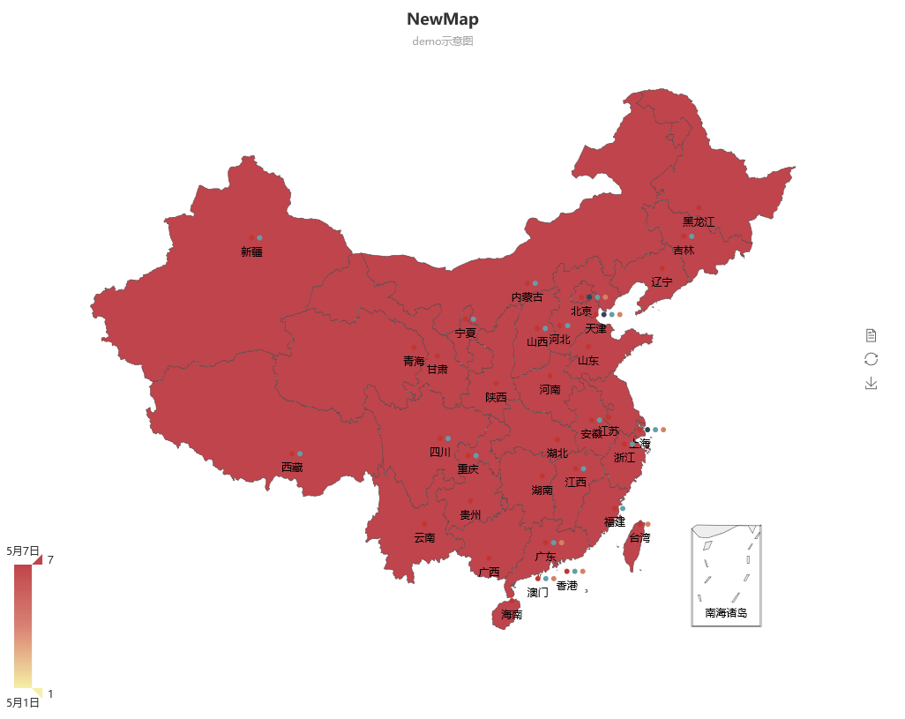

六、性能需求
保证用户流畅的使用本程序中的各个功能，没有明显的延迟即可。

七、运行环境描述
在windows系统，java环境下可以正常运行。

八、其他需求
有较高的可用性和可维护性。

